TOREK, 14.4. 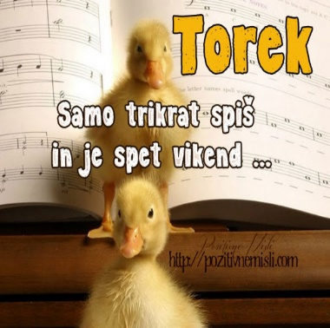
Lep pozdrav po velikonočnih praznikih.Upam, da ste se fino najedli in spočili. Sem vas kar malo pogrešela, zato komaj čakam, da se spet vidimo……..Očitno, bomo kar do konca leta takole pred računalniki….
Naš urnik zaenkrat ostaja enak. Vsak dan od 9. ure dalje, delamo nekaj aktivnosti skupaj. Zvečer je še pravljica ob 19:30 uri. Na voljo sem vam ves čas, če me potrebujete, seveda.
Vse vas moram pohvalit za oddane naloge in čudovite pirhe….bravo vi!!!
Pomlad je res hitro stopila v našo deželo.
Temperature so visoke in sonce zelo močno.
Sončna krema pride pošteno prav. Tudi klopi se že radi prisesajo v našo kožo. Bodite pazljivi in se pregledujte! 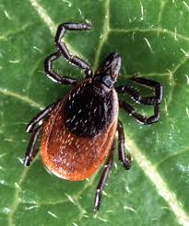
V tem tednu bomo spoznali še nekaj malih pisanih črk, da bomo lahko končno pisali samo z njimi.

MATEMATIKA
Utrjevanje

Zadnjič ste se naučili enice prištevati k dvomestnemu številu (35 + 4= 39),
danes pa bomo to utrdili.
V DZ -2.del, reši naloge na strani, 20 -21
Če ti ostane še kaj časa, reši ali prepiši učni list (spodaj)
Pri računanju si lahko pomagaš s stotičnim kvadratom, lego kockami,barvicami,….

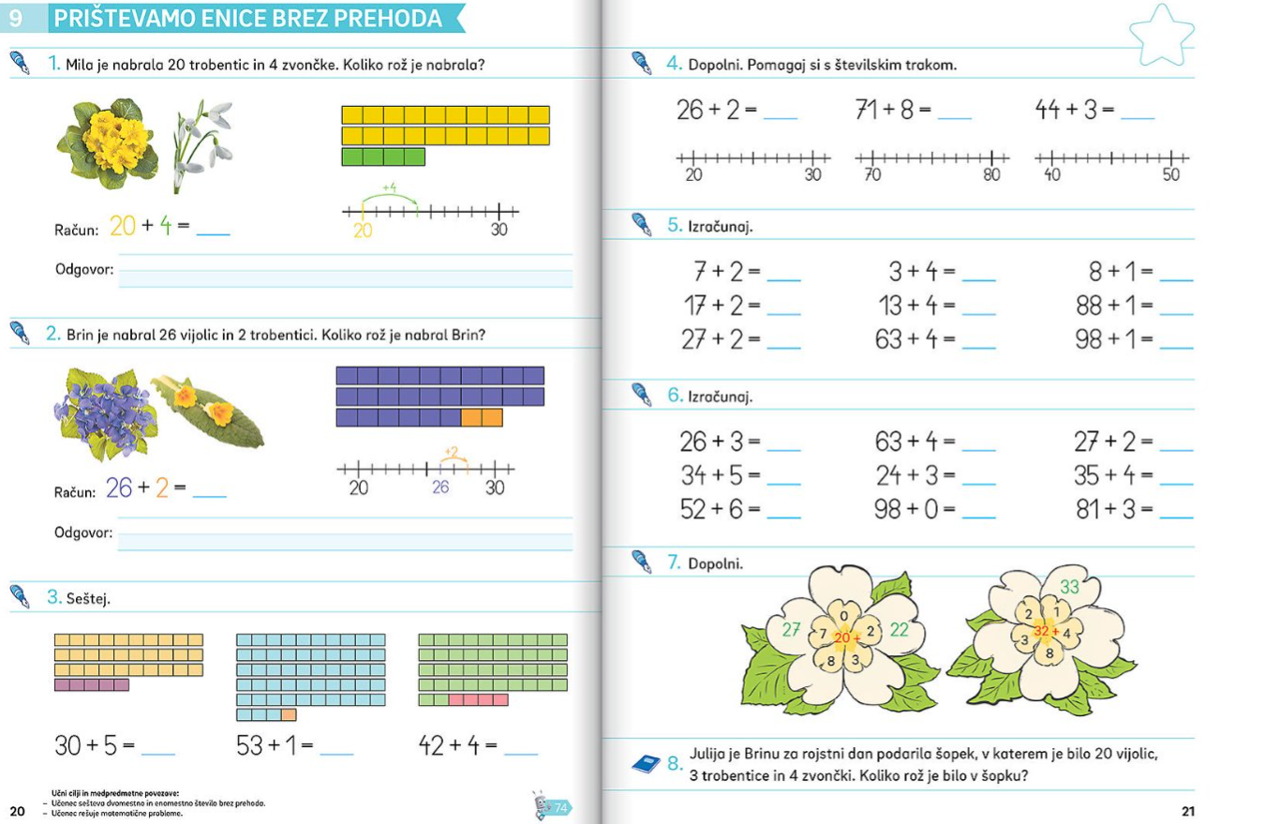

UČNI LIST
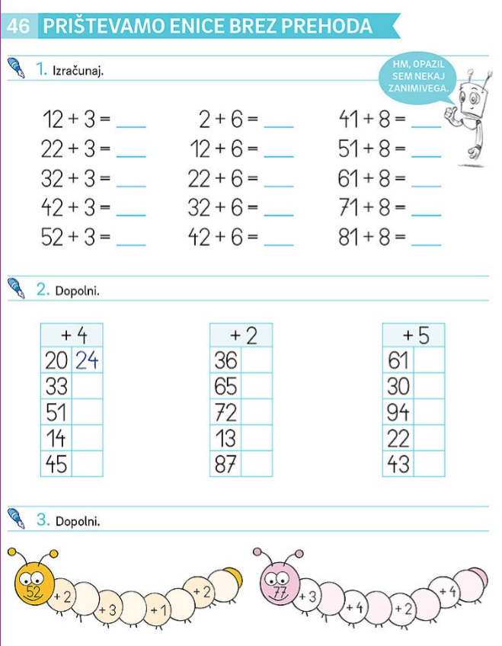

SLOVENŠČINA
MALA PISANA ČRKA p

NALOGE: - NA SLEDEČI POVEZAVI SI LAHKO OGLEDAŠ, KAKO SE NAPIŠE MALA PISANA ČRKA p
- https://nasaulica.si/datoteke/Prikaz_pisanja_crk/story_html5.html
- NAŠTEJ ČIMVEČ BESED, KI SE ZAČNEJO NA p IN VADI ZAPIS ČRKE S PRSTOM PO MIZI, HRBTU BRATCA, SESTRICE, DLANI,….Lahko uporabiš tudi očkovo brivsko peno, pa moko, pa zemljo na vrtu……Lahko se spomniš se sam kakšno idejo in mi jo posreduješ…
- V NAŠI ULICI, STR. 40 REŠI NALOGE 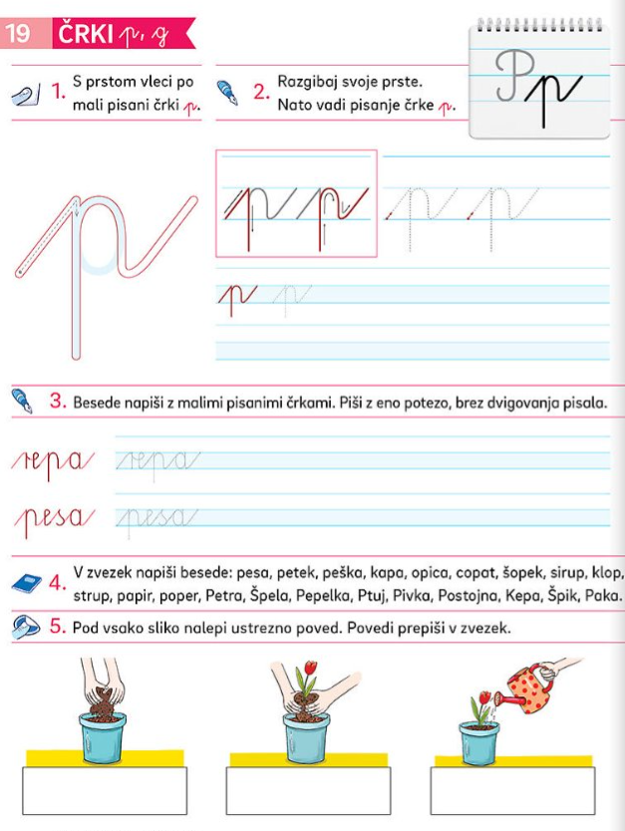
- Nato pa v zvezek za slovenski jezik napiši še tri vrstice črke p in naslednje besede:
- ppppppppppppppppppppppppppppppppppppppppppppppppppppppppppppppppppppppppppppppppppppppppppppppppppppppppppppppppppppppppppppppppppppppppppppppppppppppppppppppppppppppppppppp
- pismo, petelin, opica, japanka, poni, poštar, prosim, poletje, palma,
pomlad, plezanje, pesek, pravljica.

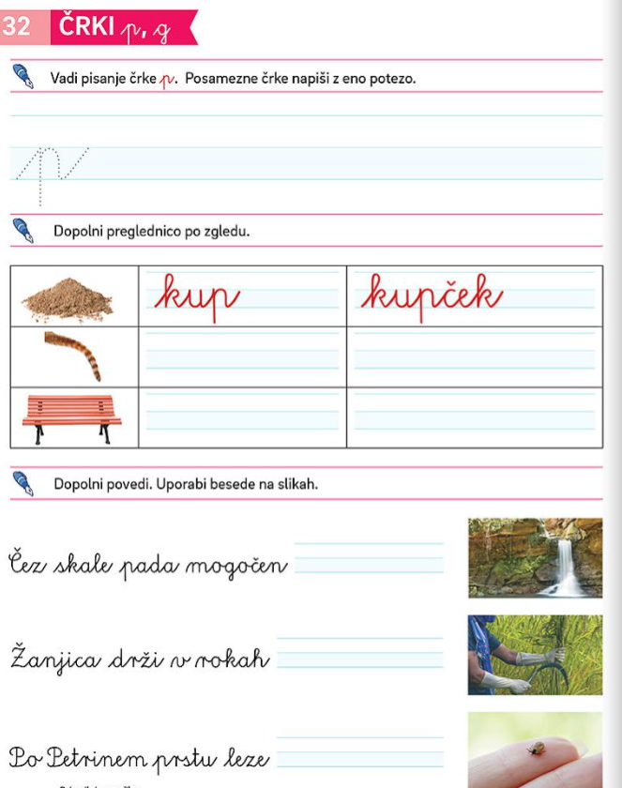

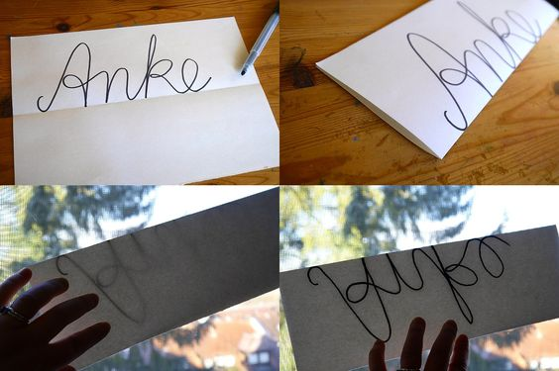
LIKOVNA UMETNOST
- List prepogni na pol.

- Napiši svoje ime s pisanimi črkami. Prva črka naj bo velika tiskana. Glej primer na sliki.

- Napiši ime še enkrat na drugi polovici papirja. Piši ob prelomu papirja, da se obe imeni dotikata.

- List raztegni, ga obrni pokonci. Opaziš kakšno neverjetno domišljijsko žuželko si ustvaril(a)? Pobarvaj jo poljubno.

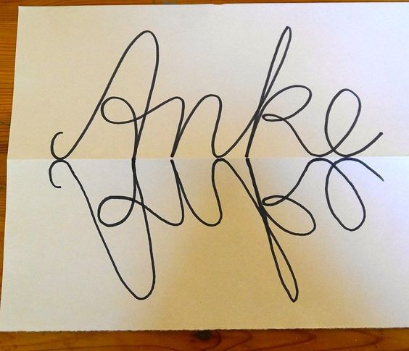

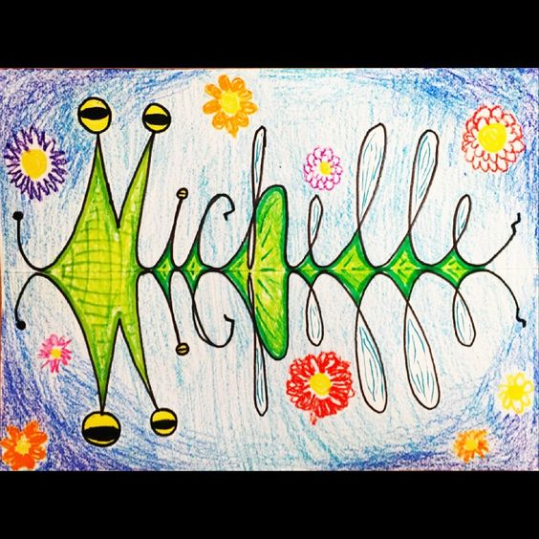

GLASBA

Utrjevanje
- Ponovi pesem Mali zvonček ter izštevanko Muca Maca
- Prisluhni skladbi Vivaldi – Pomlad
https://www.youtube.com/watch?v=l-dYNttdgl0.
- Kakšna se ti zdi pesem (žalostna, vesela, hitra, počasna, umirjena, razigrana)?

OPB

- RAZGLEDNICA ali PISMO

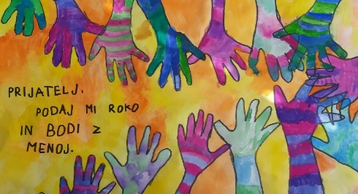

Verjetno že zelo pogrešaš svoje prijatelje in sošolce. Zdaj imaš čas in priložnost, da tistemu, ki ga najbolj pogrešaš, napišeš pismo oziroma razglednico, ki jo izdelaš sam. Povej mu, da ga pogrešaš ter pripoveduj mu o svojih dogodivščinah… Ko bo izdelek končan, prosi starša naj ga slikata in skupaj ga pošljite prijatelju. Lahko pa pismo/razglednico shraniš in mu jo daš, ko se zopet srečata.

- RISANJE S KREDAMI
Pojdi na dvorišče hiše/bloka in s kredami nariši lepo pomladno sliko. Če kred nimaš poskusi narisati s kamnom ali z ostankom kakšne opeke.

- 3D ŽIVALI
Zadnjič sem našla tale super ogled živali v 3D. Starši naj ti na telefonu v google vpišejo izbrano žival. Na primer lev. Izberi tisti zadetek, kjer je slika. Ko se stran odpre imate vse o levih in spodaj izberite opcijo ogled v 3D. Kar naenkrat lev oživi in lahko pa se tudi slikaš z njim. Poskusi. Zabavno je
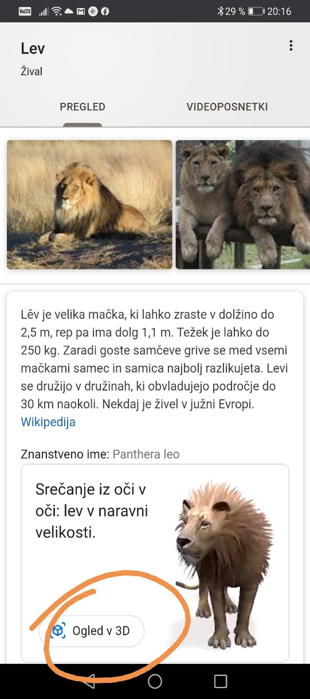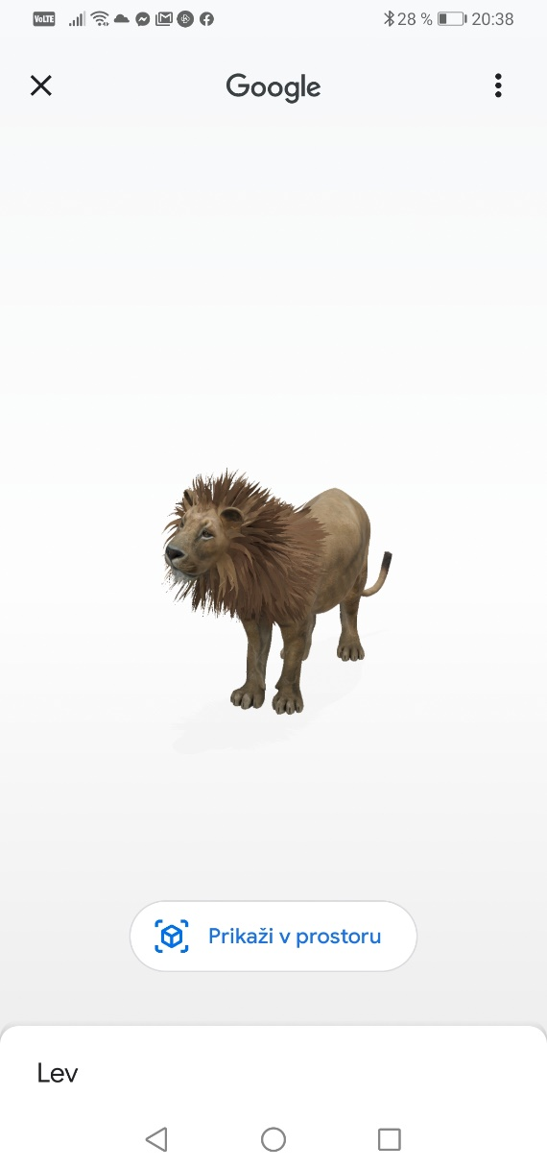
Te opcije pa na žalost ni za vse živali. Poskusi, katero še najdeš. Pa brez strahu
Uživajte.
Učiteljica Živa

Aktivni odmor 5. teden

Lepi in topli dnevi nas vabijo ven, zato si med učenjem naredi odmor zunaj. V tem tednu ti pošiljam vaje na koordinacijski lestvi. Lestev si narišeš s kredo in že lahko skačeš.
Izbrala sem nekaj osnovnih in enostavnih vaj, seveda pa domišljija pri različnih vzorcih skakanja nima meja! Najbolj pomembno je, da vajo narediš po celi dolžini lestve brez napake.
https://youtu.be/RDTQfqhr5r8

Učiteljica Tina

